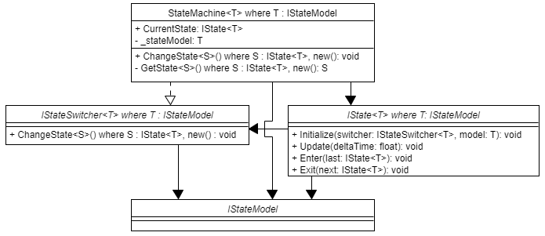

Управление искусственным интеллектом происходит при помощи машины конечных состояний.

(Сверху абстракция, Снизу имплементация)

Таблица – 1 класс Машина состояний

|  |  |
| --- | --- |
| **Параметр** | **Значение** |
| Комментарий |  |
| Атрибуты |  |
| Операции |  |

Таблица 2 – контракт Переключатель состояний

|  |  |
| --- | --- |
| **Параметр** | **Значение** |
| Комментарий |  |
| Атрибуты |  |
| Операции |  |

Таблица 3 – контракт Состояния

|  |  |
| --- | --- |
| **Параметр** | **Значение** |
| Комментарий |  |
| Атрибуты |  |
| Операции |  |

Таблица 4 – контракт Модель состояния

|  |  |
| --- | --- |
| **Параметр** | **Значение** |
| Комментарий |  |
| Атрибуты |  |
| Операции |  |

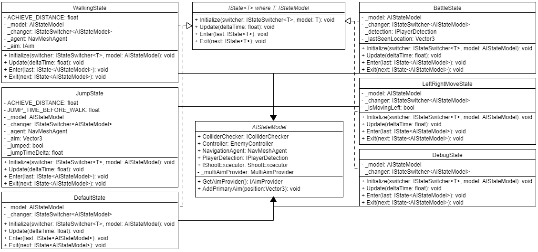

Таблица – 5 класс Состояния движения

|  |  |
| --- | --- |
| **Параметр** | **Значение** |
| Комментарий |  |
| Атрибуты |  |
| Операции |  |

Таблица 6 – класс Состояния прыжков

|  |  |
| --- | --- |
| **Параметр** | **Значение** |
| Комментарий |  |
| Атрибуты |  |
| Операции |  |

Таблица 7 – контракт Состояний

|  |  |
| --- | --- |
| **Параметр** | **Значение** |
| Комментарий |  |
| Атрибуты |  |
| Операции |  |

Таблица 8 – класс Состояния AI модели

|  |  |
| --- | --- |
| **Параметр** | **Значение** |
| Комментарий |  |
| Атрибуты |  |
| Операции |  |

Таблица 9 – класс Cостояние отладки

|  |  |
| --- | --- |
| **Параметр** | **Значение** |
| Комментарий |  |
| Атрибуты |  |
| Операции |  |

Таблица 10 – класс Состояния бесцельного передвижения

|  |  |
| --- | --- |
| **Параметр** | **Значение** |
| Комментарий |  |
| Атрибуты |  |
| Операции |  |

Таблица 11 – класс Боевое состояние

|  |  |
| --- | --- |
| **Параметр** | **Значение** |
| Комментарий |  |
| Атрибуты |  |
| Операции |  |

Реализованная машина состояний, её состояния для ии.

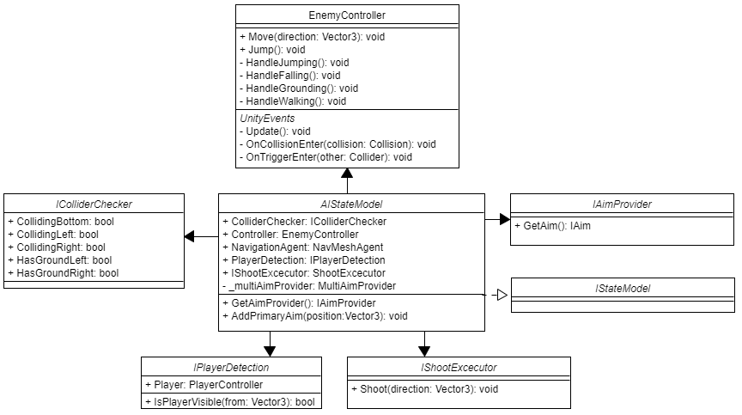

Таблица – 12 класс Вражеский контроллер

|  |  |
| --- | --- |
| **Параметр** | **Значение** |
| Комментарий |  |
| Атрибуты |  |
| Операции |  |

Таблица 13 – класс Состояния AI модели

|  |  |
| --- | --- |
| **Параметр** | **Значение** |
| Комментарий |  |
| Атрибуты |  |
| Операции |  |

Таблица 14 – контракт Cредство проверки коллайдера

|  |  |
| --- | --- |
| **Параметр** | **Значение** |
| Комментарий |  |
| Атрибуты |  |
| Операции |  |

Таблица 15 – контракт Обнаружение игрока

|  |  |
| --- | --- |
| **Параметр** | **Значение** |
| Комментарий |  |
| Атрибуты |  |
| Операции |  |

Таблица 16 – контракт Стрельба в исполнителя

|  |  |
| --- | --- |
| **Параметр** | **Значение** |
| Комментарий |  |
| Атрибуты |  |
| Операции |  |

Таблица 17 – контракт Модель состояния

|  |  |
| --- | --- |
| **Параметр** | **Значение** |
| Комментарий |  |
| Атрибуты |  |
| Операции |  |

Таблица 18 – контракт Поставщик целей

|  |  |
| --- | --- |
| **Параметр** | **Значение** |
| Комментарий |  |
| Атрибуты |  |
| Операции |  |

От чего зависит модель для управления ии.

Для проверки соприкосновений с какими-либо объектами, создана абстракция, и имплементация для движка Unity.

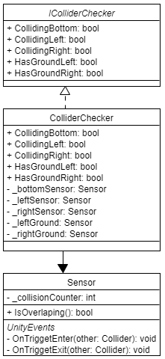

Таблица – 19 контракт Cредство проверки коллайдера

|  |  |
| --- | --- |
| **Параметр** | **Значение** |
| Комментарий |  |
| Атрибуты |  |
| Операции |  |

Таблица 20 – класс Cредство проверки коллайдера

|  |  |
| --- | --- |
| **Параметр** | **Значение** |
| Комментарий |  |
| Атрибуты |  |
| Операции |  |

Таблица 21 – класс Датчик

|  |  |
| --- | --- |
| **Параметр** | **Значение** |
| Комментарий |  |
| Атрибуты |  |
| Операции |  |

Для определения зоны видимости и достижимости главного игрока создан контракт, реализованные для движка Unity.

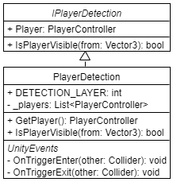

Таблица – 22 контракт контракт Обнаружение игрока

|  |  |
| --- | --- |
| **Параметр** | **Значение** |
| Комментарий |  |
| Атрибуты |  |
| Операции |  |

Таблица 23 – класс Обнаружение игрока

|  |  |
| --- | --- |
| **Параметр** | **Значение** |
| Комментарий |  |
| Атрибуты |  |
| Операции |  |

Для проведения боевых действий создан класс для работы с оружием, его может использовать как игрок, так и ИИ. На данный момент реализована только стрельба.

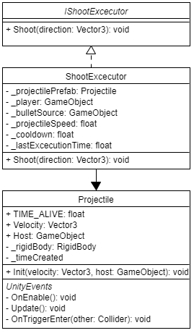

Таблица – 24 контракт Стрельба в исполнителя

|  |  |
| --- | --- |
| **Параметр** | **Значение** |
| Комментарий |  |
| Атрибуты |  |
| Операции |  |

Таблица 25 – класс Стрельба в исполнителя

|  |  |
| --- | --- |
| **Параметр** | **Значение** |
| Комментарий |  |
| Атрибуты |  |
| Операции |  |

Таблица 26 – класс Снаряд

|  |  |
| --- | --- |
| **Параметр** | **Значение** |
| Комментарий |  |
| Атрибуты |  |
| Операции |  |

Определение текущих задач для ИИ создан контракт цели, и несколько имплементаций, для разного поведения.

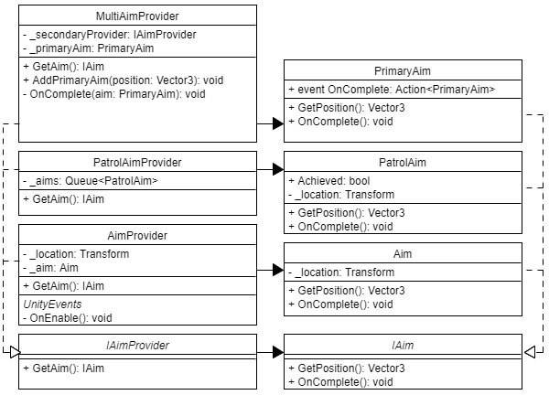

Таблица – 27 класс Многоцелевой провайдер

|  |  |
| --- | --- |
| **Параметр** | **Значение** |
| Комментарий |  |
| Атрибуты |  |
| Операции |  |

Таблица 28 – класс провайдер цели патруля

|  |  |
| --- | --- |
| **Параметр** | **Значение** |
| Комментарий |  |
| Атрибуты |  |
| Операции |  |

Таблица 29 – класс Поставщик целей

|  |  |
| --- | --- |
| **Параметр** | **Значение** |
| Комментарий |  |
| Атрибуты |  |
| Операции |  |

Таблица 30 – контракт Поставщик целей

|  |  |
| --- | --- |
| **Параметр** | **Значение** |
| Комментарий |  |
| Атрибуты |  |
| Операции |  |

Таблица 31 – класс Основная цель

|  |  |
| --- | --- |
| **Параметр** | **Значение** |
| Комментарий |  |
| Атрибуты |  |
| Операции |  |

Таблица 32 – класс Патрульная цель

|  |  |
| --- | --- |
| **Параметр** | **Значение** |
| Комментарий |  |
| Атрибуты |  |
| Операции |  |

Таблица 33 – класс Цель

|  |  |
| --- | --- |
| **Параметр** | **Значение** |
| Комментарий |  |
| Атрибуты |  |
| Операции |  |
|  |  |

Таблица 34 – контракт Цель

|  |  |
| --- | --- |
| **Параметр** | **Значение** |
| Комментарий |  |
| Атрибуты |  |
| Операции |  |

Состояния, и переходы между ними продемонстрированы ниже

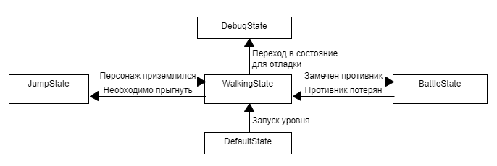

Таблица 35 – описание диаграммы состояний.

|  |  |
| --- | --- |
| **Состояние** | **Описание состояния** |
| Уровень пройден | Присваивается, когда уровень пройден, происходит смена уровня |
| Сохранение данных | Присваивается уровень провален или пройден |
| Сбор данных | Присваивается, когда хранилище данных совершает сбор данных |
| Вывод статистики | Присваивается, когда данные по статистике передаются пользователю |
| Уровень не пройден | Присваивается, когда уровень провален, происходит рестарт |

Для управления персонажем созданы классы для чтения входных данных с мышки и клавиатуры. В будущем можно создать класс, считывающий движения с джойстика.

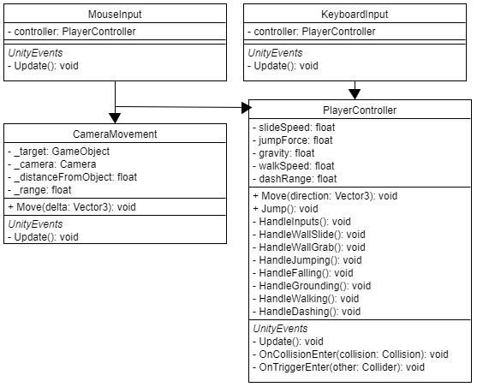

Таблица – 36 класс Ввод с помощью мыши

|  |  |
| --- | --- |
| **Параметр** | **Значение** |
| Комментарий |  |
| Атрибуты |  |
| Операции |  |

Таблица 37 – класс Ввод с клавиатуры

|  |  |
| --- | --- |
| **Параметр** | **Значение** |
| Комментарий |  |
| Атрибуты |  |
| Операции |  |

Таблица 38 – класс Движение камеры

|  |  |
| --- | --- |
| **Параметр** | **Значение** |
| Комментарий |  |
| Атрибуты |  |
| Операции |  |

Таблица 39 – контракт контроллер игрока

|  |  |
| --- | --- |
| **Параметр** | **Значение** |
| Комментарий |  |
| Атрибуты |  |
| Операции |  |

На уровне находятся объекты, наносящие урон, а также урон наносится оружием противника, и главного игрока. Выделены компоненты для здоровья, и опасных объектов.

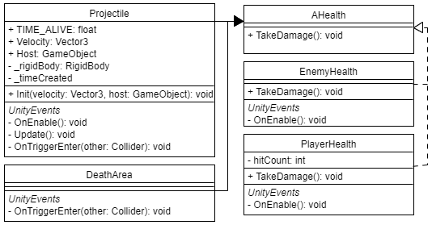

Таблица – 40 класс Снаряд

|  |  |
| --- | --- |
| **Параметр** | **Значение** |
| Комментарий |  |
| Атрибуты |  |
| Операции |  |

Таблица 41 – класс Зона смерти

|  |  |
| --- | --- |
| **Параметр** | **Значение** |
| Комментарий |  |
| Атрибуты |  |
| Операции |  |

Таблица 42 – контракт Здоровье

|  |  |
| --- | --- |
| **Параметр** | **Значение** |
| Комментарий |  |
| Атрибуты |  |
| Операции |  |

Таблица 43 – класс Вражеское здоровье

|  |  |
| --- | --- |
| **Параметр** | **Значение** |
| Комментарий |  |
| Атрибуты |  |
| Операции |  |

Таблица 44 – класс Здоровье игрока

|  |  |
| --- | --- |
| **Параметр** | **Значение** |
| Комментарий |  |
| Атрибуты |  |
| Операции |  |

## Функциональное моделирование ИС, стандарт IDEF0

Для описания процессов информационной системы использовалось функциональное моделирование в стандарте IDEF0.

Функциональное моделирование — это процесс моделирования функций, выполняемых рассматриваемой информационной системой/объектом, путем создания описательного структурированного графического изображения, показывающего что, как и кем делается в рамках функционирования объекта и объектов, связывающих эти функции, с учетом имеющейся информации [8].

Концептуальная модель данных –

Логическая модель данных (ERD)-

Диаграмма декомпозиции +-

Контекстная диаграмма +-

Диаграмма развертывания –

Диаграмма компонентов –

Диаграмма последовательности +

Физическая модель системы –

диаграмма IDEF1X +-

диаграмма прецедентов +-